## 唐亚文《向丰田学精益》课程

查四改五降本增效 提升企业竞争力

唐亚文

[](javascript:;)

中旭增长商学《向丰田学精益》主讲老师

丰田精益TPM推进办主任

日产训MTP认证老师

TBP TPM丰田认证等主讲老师

设备高级专家（中国设备管理协会）

19年制造业生产管理工作实战经验

课程价值

帮助企业正确认识成本的构成与核算方法

帮助企业分析出现场巨大浪费与成本上升的根本原因

帮助企业找出降低成本最有效的根本对策

将现场成本下降与精益生产结合讲解，系统讲解解决方案

帮助企业找到减少浪费、降低成本、增加千万效益的方法

帮助企业提升整体管理人员的管理意识与管理水平

[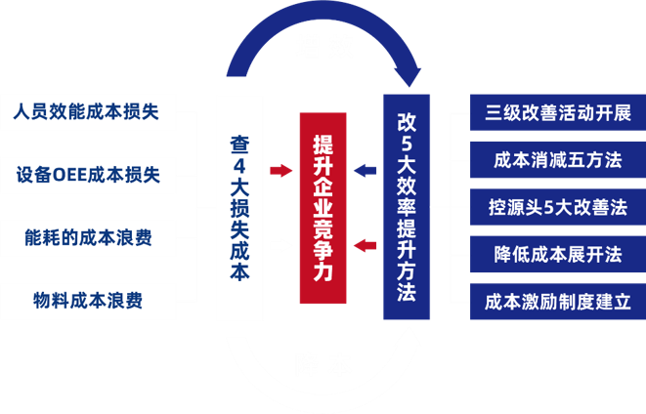](javascript:;)

《向丰田学精益》-课程大纲

第一讲：精益思想与增效降本的概论

一、正确精益思想（丰田内部精髓）

1、精益目的

2、精益管理者五大要求

3、丰田生产方式的基本想法

4、能率和企业效率

二、TPS（精益生产）的二大支柱

1、精益生产的体系框架

2、JIDOKA自働化（人字边的自动化）

讨论：某企业生产现场视频的自働化改善检讨

3、JIT准时化生产

三、国内制造成本现状

1、企业成本案例讨论

2、国内制造成本现状

四、正确增效降本观念

1、增效降本的定义

2、降本增效体系构建

3、增效降本的目的与目标设定

4、增效降本的行动方案制定

第二讲：查四-制造成本4大损失自查

检查一：人员效能成本损失

1、浪费的认识

2、现场常见的7大浪费的解释与案例

讨论：将企业的7大浪费进行从大到小排序

3、练习：识别自己负责区域的10个地方浪费，并记录在表单上；

检查二：关键工序设备OEE成本损失

1、OEE（设备综合效率）提升的价值

2、OEE的6大损失的定义

3、OEE常见3大误区

4、确定6大损失的责任者

5、练习：识别自己负责区域的10个地方损失，并记录在表单上

检查三：设备能耗的成本浪费

1、能耗在企业的重要性

3、能耗的损失识别

检查四：物料原材料（含耗材）成本浪费

1、原材料成本的竞争力

2、代表性原材料的浪费

3、练习：识别自己负责区域的10个地方浪费，并记录在表单上；

第三讲：改五-效率提升方法改善

改善一：三级改善活动开展

1、三级改善体系建立

2、改善的优先度识别

3、练习：4大成本损失中识别出3项优先改善项目

改善二：成本消减常见五方法

1、5S活动开展

2、精益班组建设

3、TPM推进

4、目视化工作

5、ECRS活动开展

改善三：控源头的5大专项改善法

1、设备选型采购安装及技改

2、LCIA（低成本自动化）

3、设备前期导入布局

4、新产品导入的试做

5、设备故障消除与品质的稳定

改善四：降低成本活动展开步骤

1、快速削减成本10步法

2、“四大转化”控制成本

3、演练：3项优先改善项目的改善行动计划制定

4、实施与改进

改善五：成本激励制度建立完善

1、降低成本常见阻力

2、激励的四种方法

3、标准制定建立

4、案例：丰田经典成本改善的总结报告

5、演练：改善报告的制作与发表（会做更有会表达）